Emby设置115网盘为媒体库

作者：Leo

+V: 1*3*5*1*0*7*7*3*5*8*8

# 需要软件

必选软件：

1. Emby
2. CloudDrive2
3. Auto_Symlink

可选软件

StrmAssistant助手

Auto_Symlink是用来创建软链接，后续我们访问Emby媒体服务器的媒体文件时，是客户端利用软链接，直接访问115网盘媒体数据，媒体流不经过我们的NAS服务器，所以媒体播放的传输速度只取决于我们的客户端下载网速。

同时可以解决刮削时访问次数太频繁造成的115网盘风控。

（V账号没有*）

# 软件安装：

**CD2和Emby直接用矿神套件安装即可**

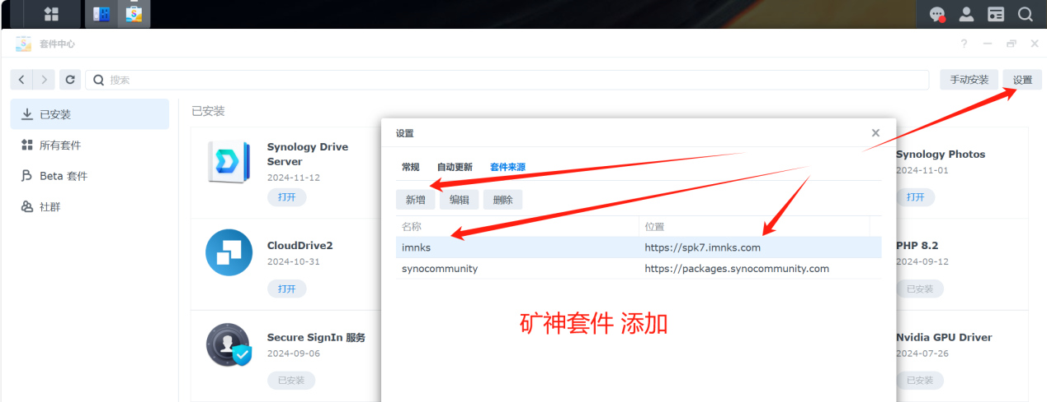

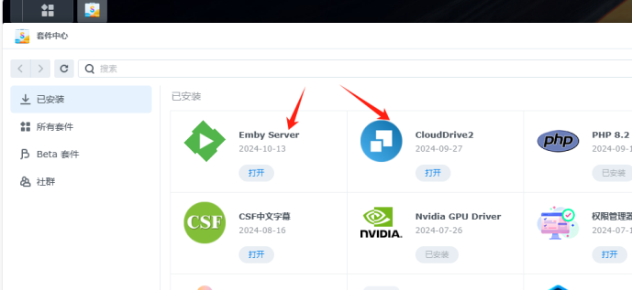

115网盘挂载到本地使用CloudDrive2软件，但是现在通过CloudDrive2软件认证115网站时，群晖机不能通过梯子访问网络，通过梯子访问网络时，会导致115登录二维码无法打开。

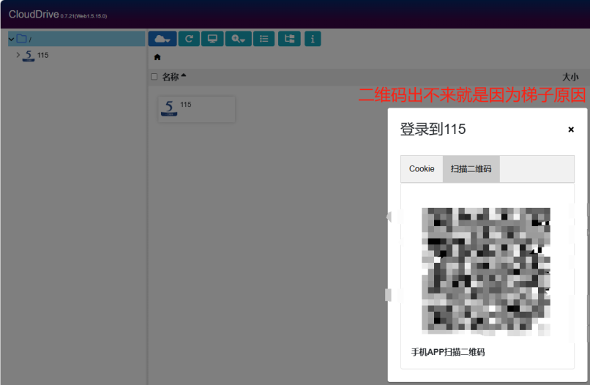

群晖机不通过梯子访问网络时，会导致Emby无法正常刮削。

比较方便的方法，修改路由器的DNS来解决刮削问题。

115现在对于第三方软件访问不友好，注意修改CD2的设置，避免115的风险控制（简称 风控）

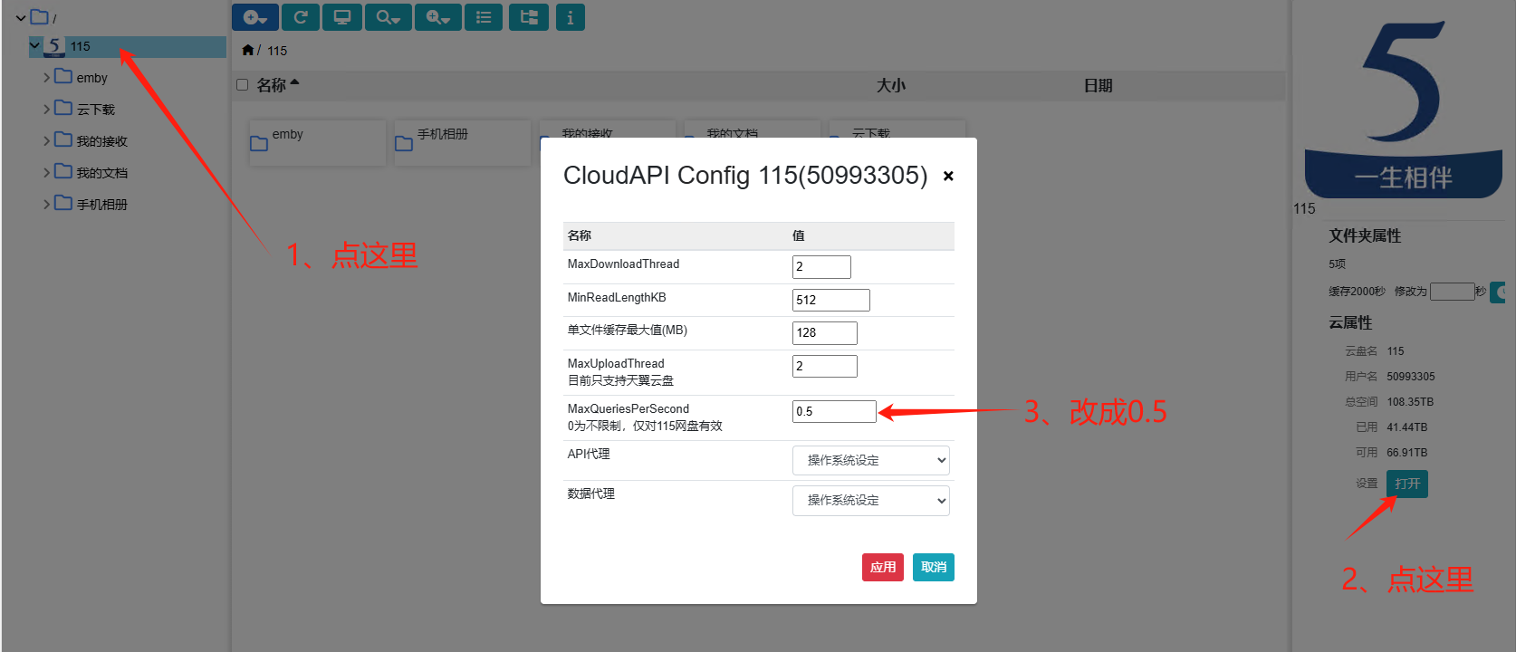

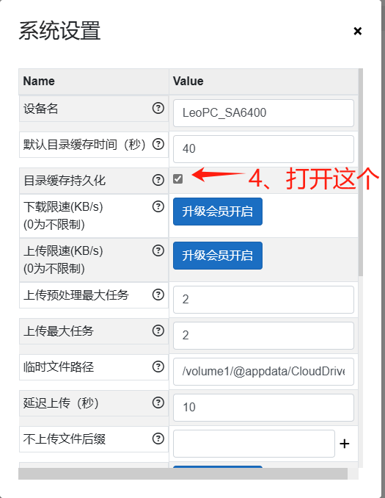

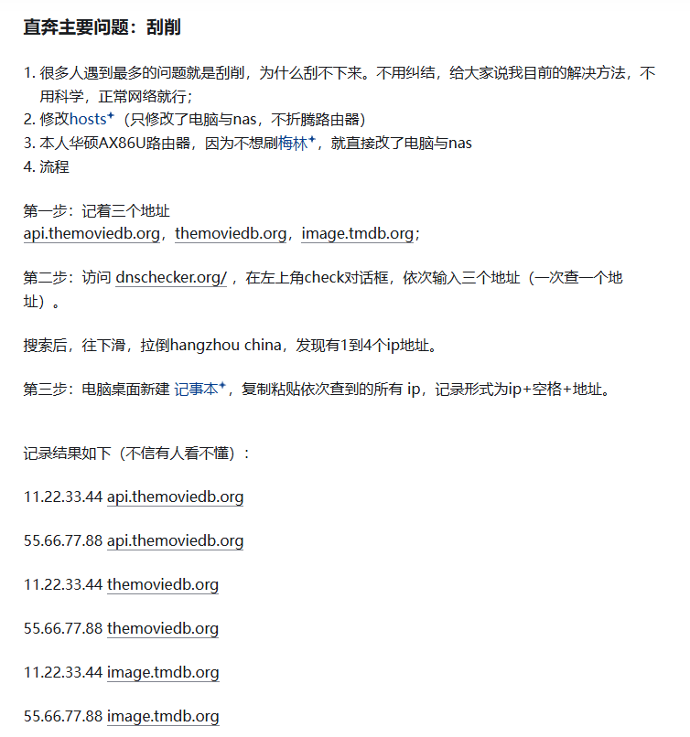

下面地址是我根据教程搜索到的DNS地址，如下地址添加进入路由器HOST文件中。解决刮削问题。

108.156.22.66 api.themoviedb.org

108.156.22.38 api.themoviedb.org

108.156.22.74 api.themoviedb.org

108.156.22.86 api.themoviedb.org

3.160.150.117 www.themoviedb.org

3.160.150.29 www.themoviedb.org

3.160.150.33 www.themoviedb.org

3.160.150.18 www.themoviedb.org

138.199.9.104 image.tmdb.org

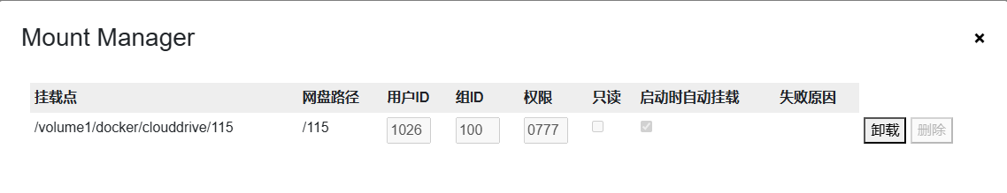

（Emby的https访问不是必须，但是有会比较安全）

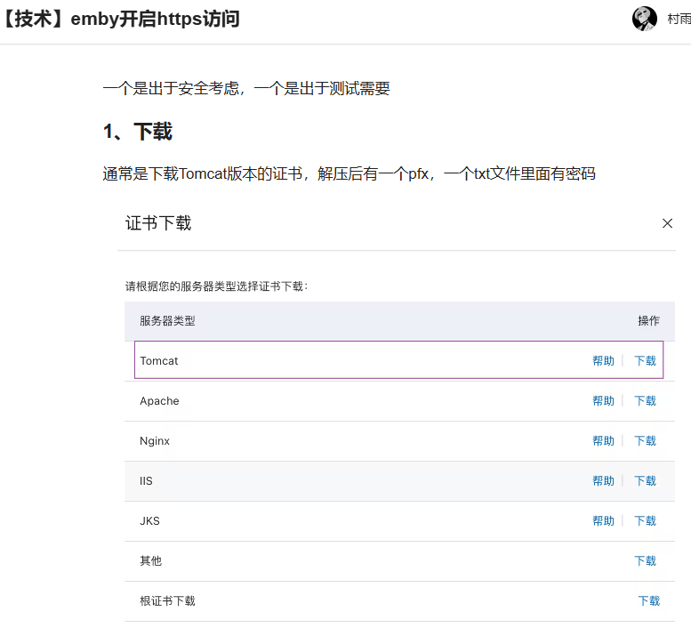

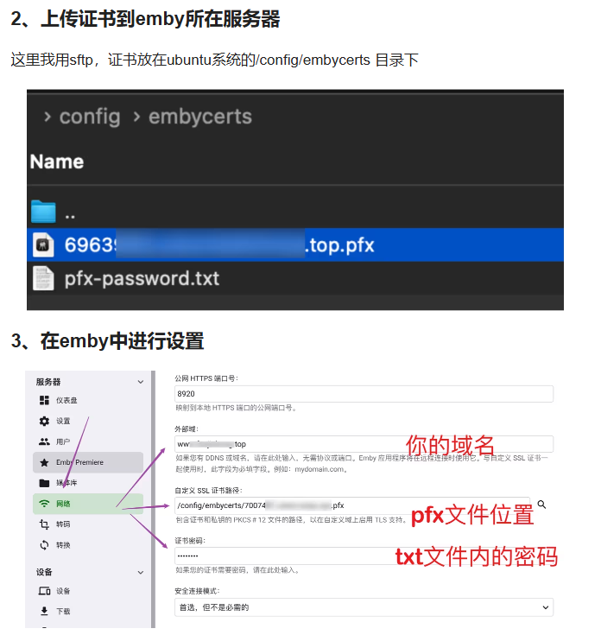

重启Emby生效

**Auto_Symlink安装**

CD2将115挂载到本地后，需要用Auto_Symlink将115媒体资源建立软链接。否则很容易触发115风控，严重可能会造成封号。

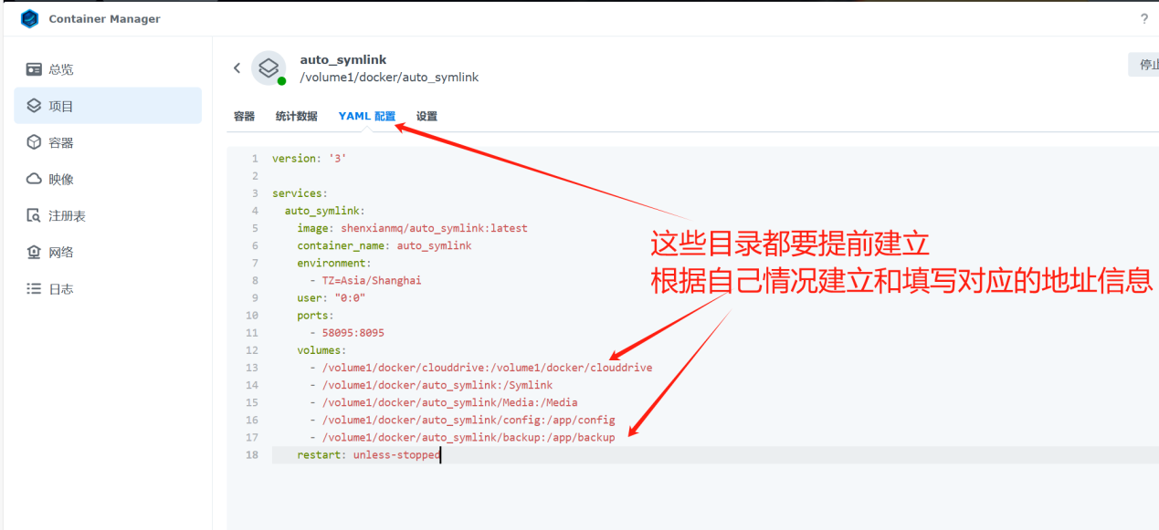

version: '3'

services:

  auto_symlink:

    image: shenxianmq/auto_symlink:latest

    container_name: auto_symlink

    environment:

      - TZ=Asia/Shanghai

    user: "0:0"

    ports:

      - 58095:8095

    volumes:

      - /volume1/docker/clouddrive:/volume1/docker/clouddrive

      - /volume1/docker/auto_symlink:/Symlink

      - /volume1/docker/auto_symlink/Media:/Media

      - /volume1/docker/auto_symlink/config:/app/config

      - /volume1/docker/auto_symlink/backup:/app/backup

    restart: unless-stopped

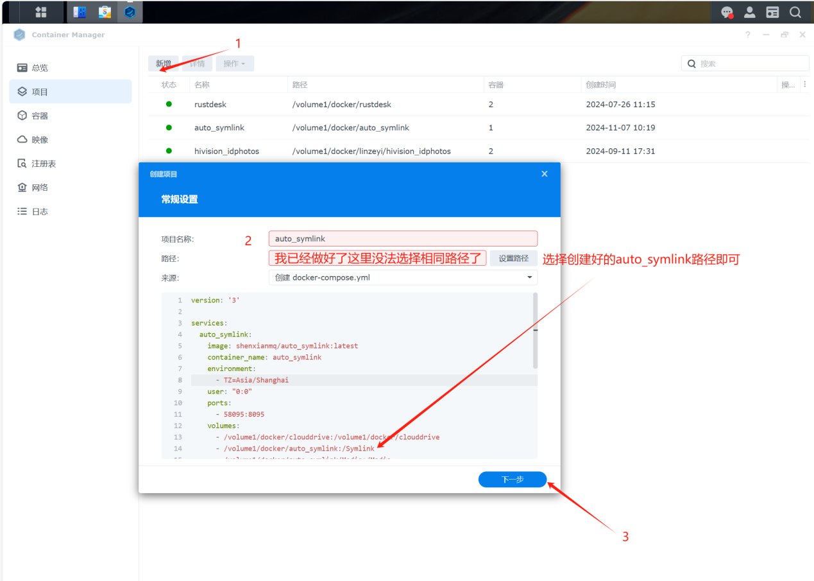

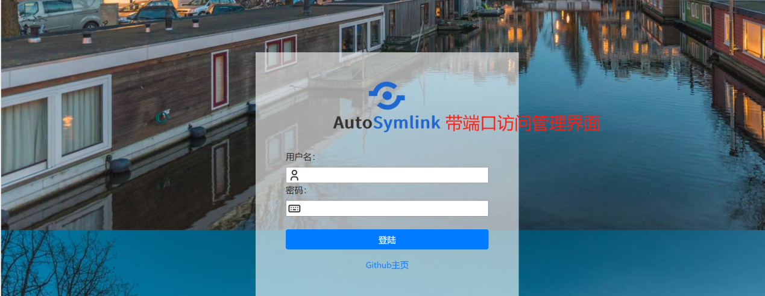

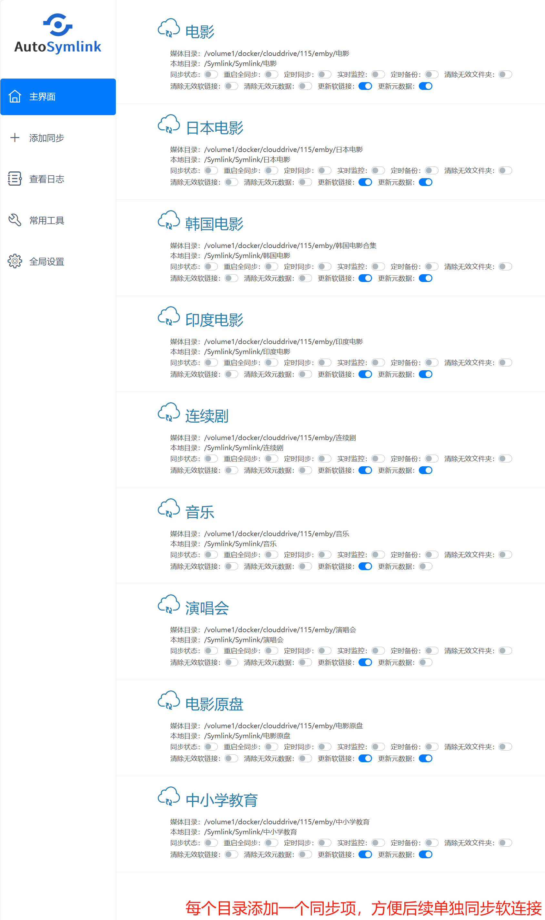

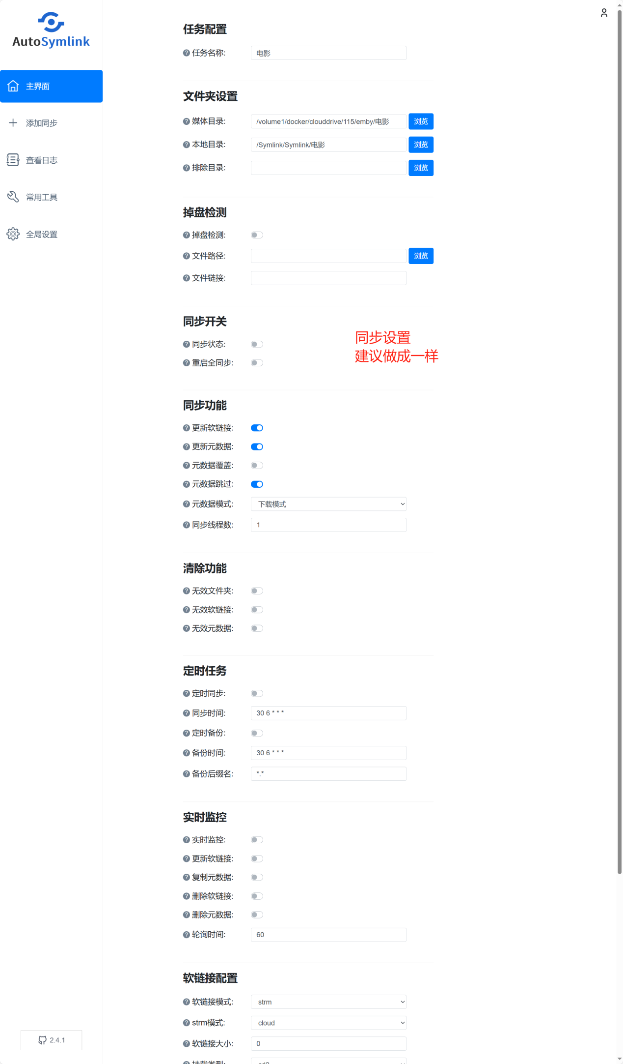

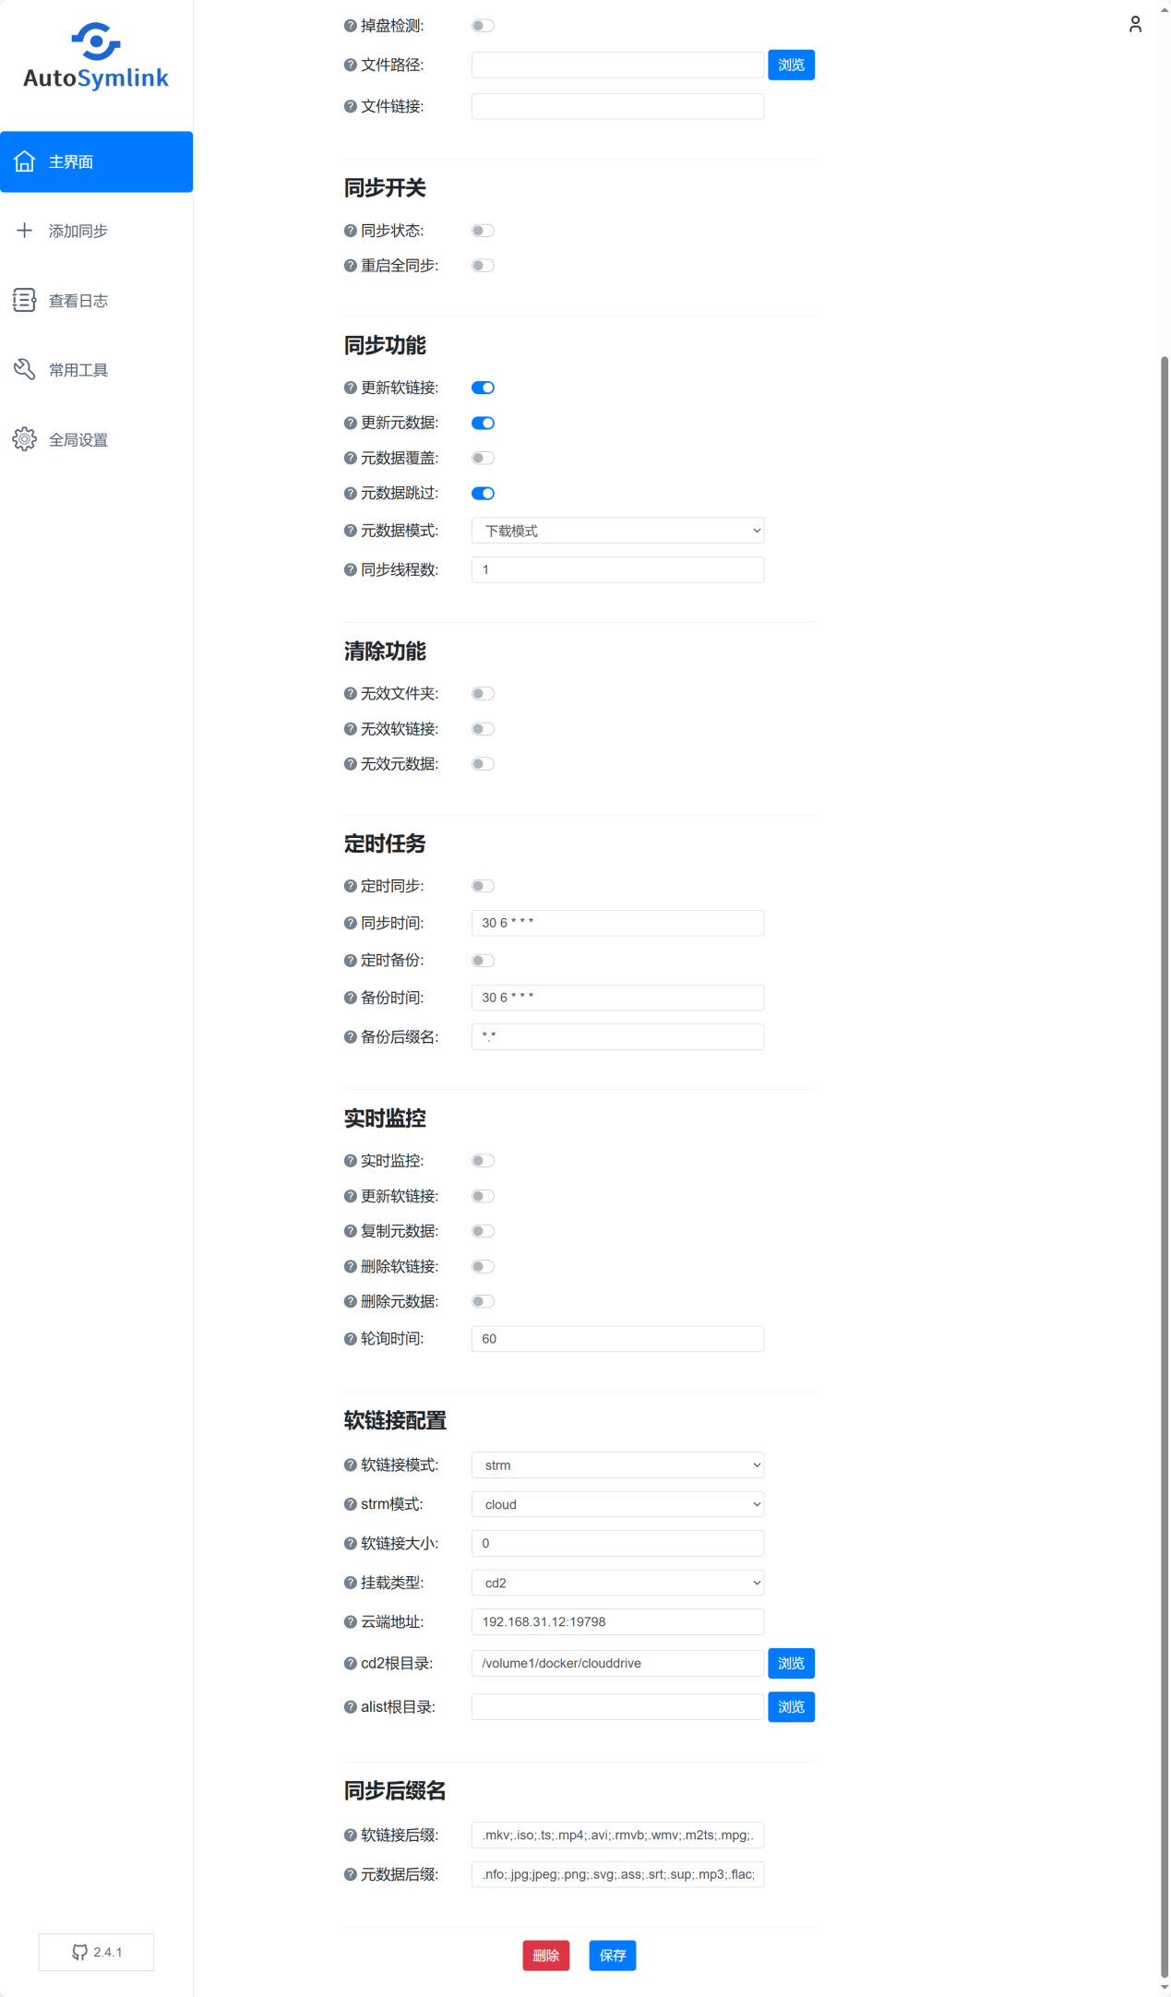

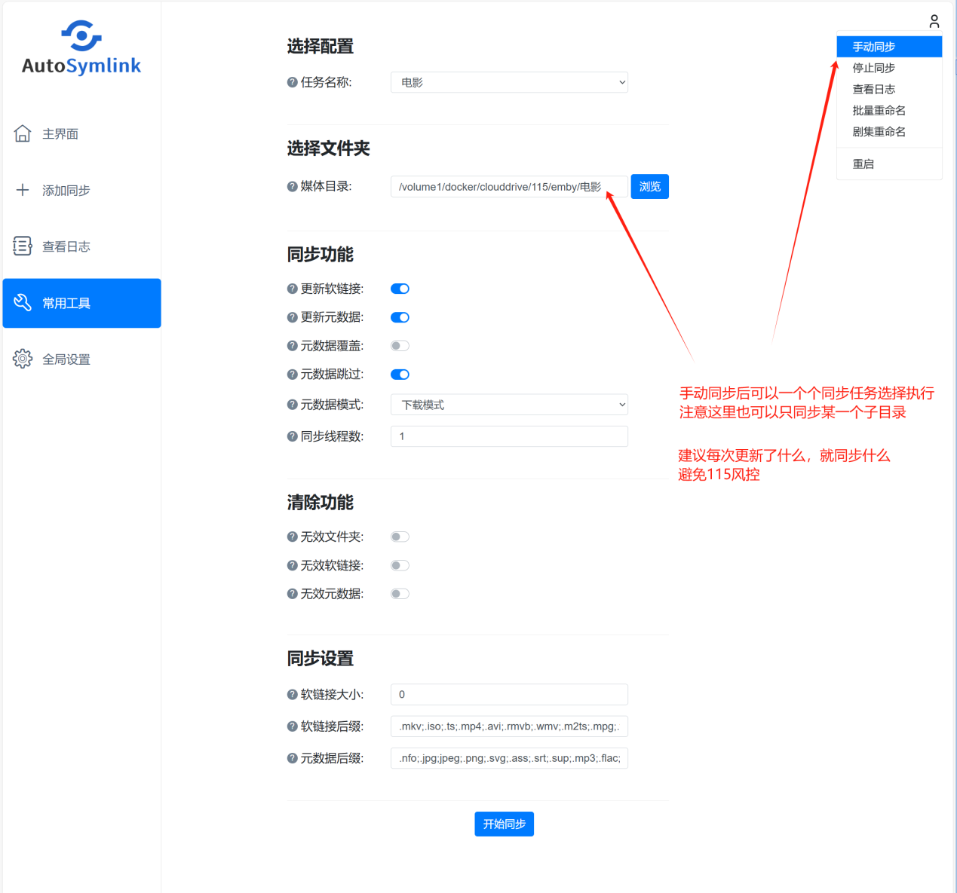

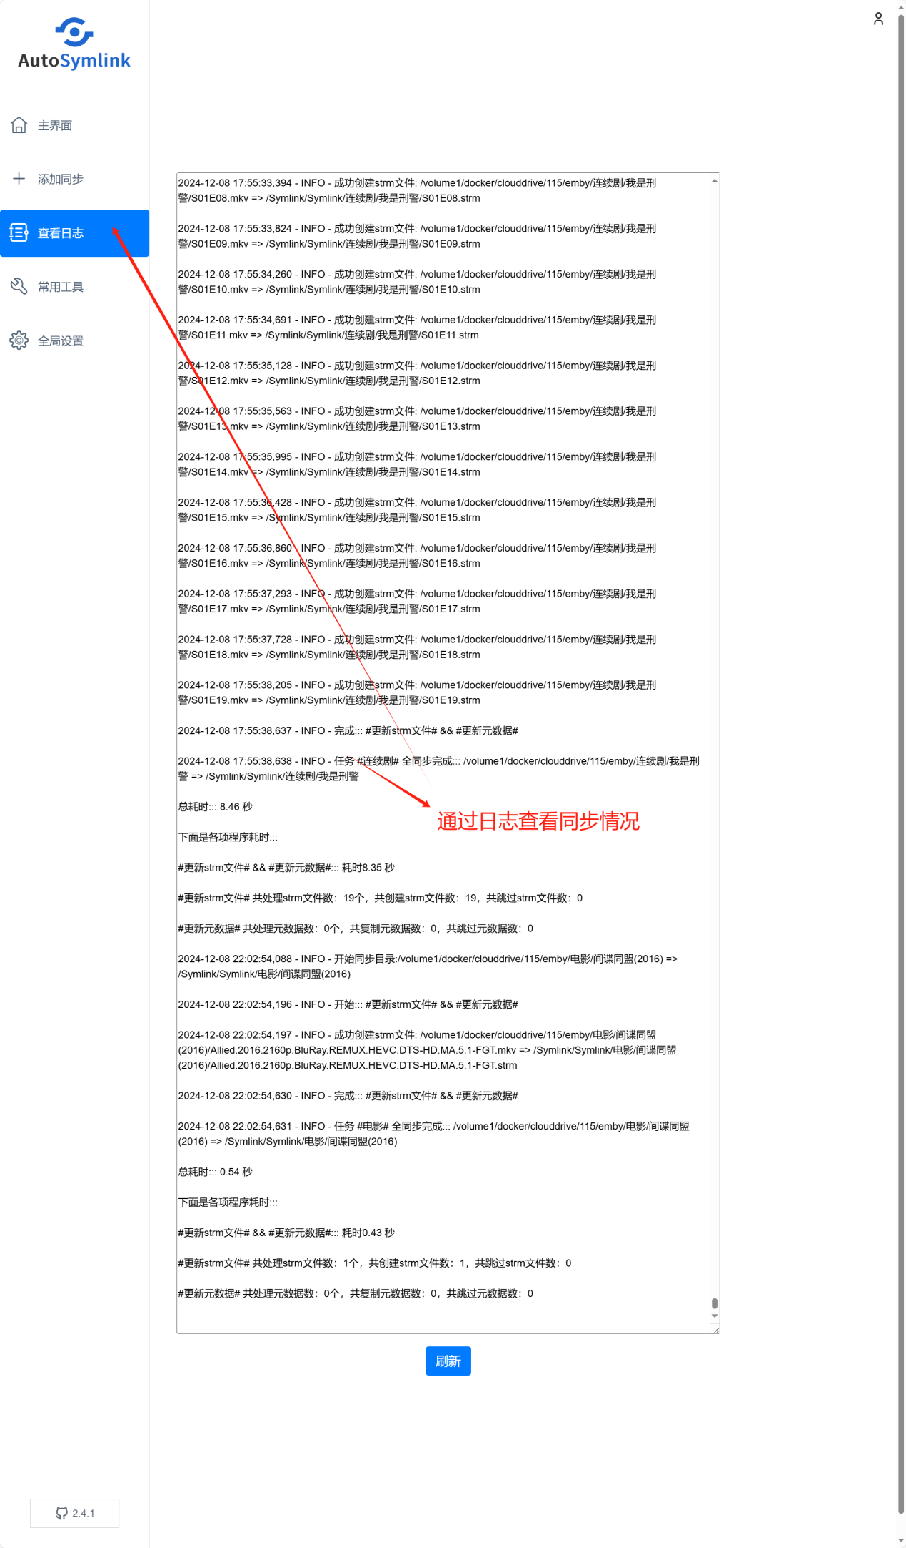

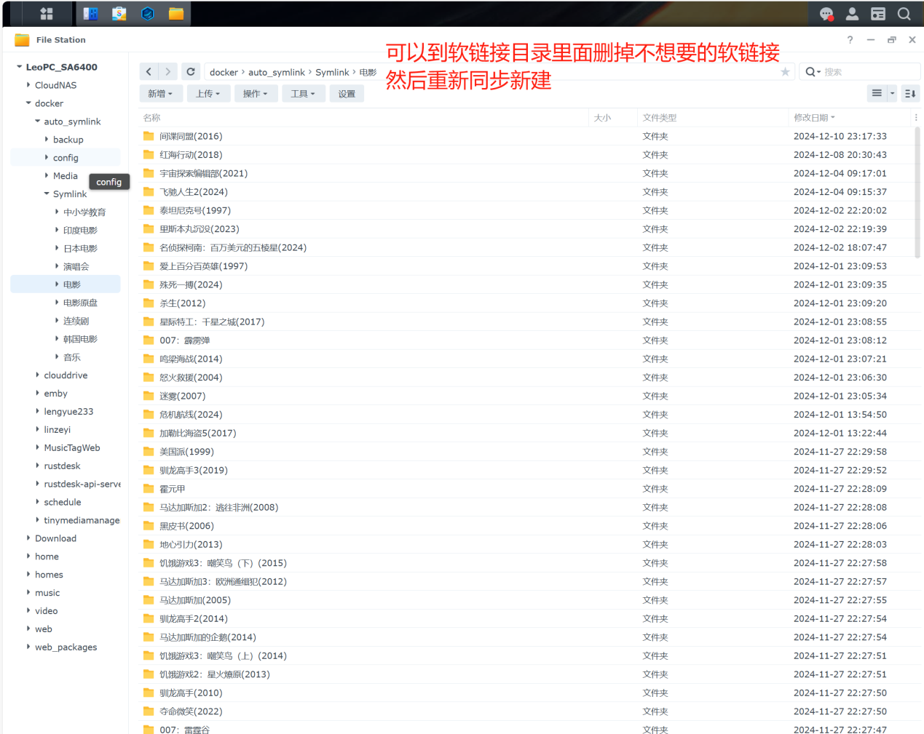

Emby的媒体库目录注意选择软链接的目录

这样可以避免Emby扫115网盘，避免风控

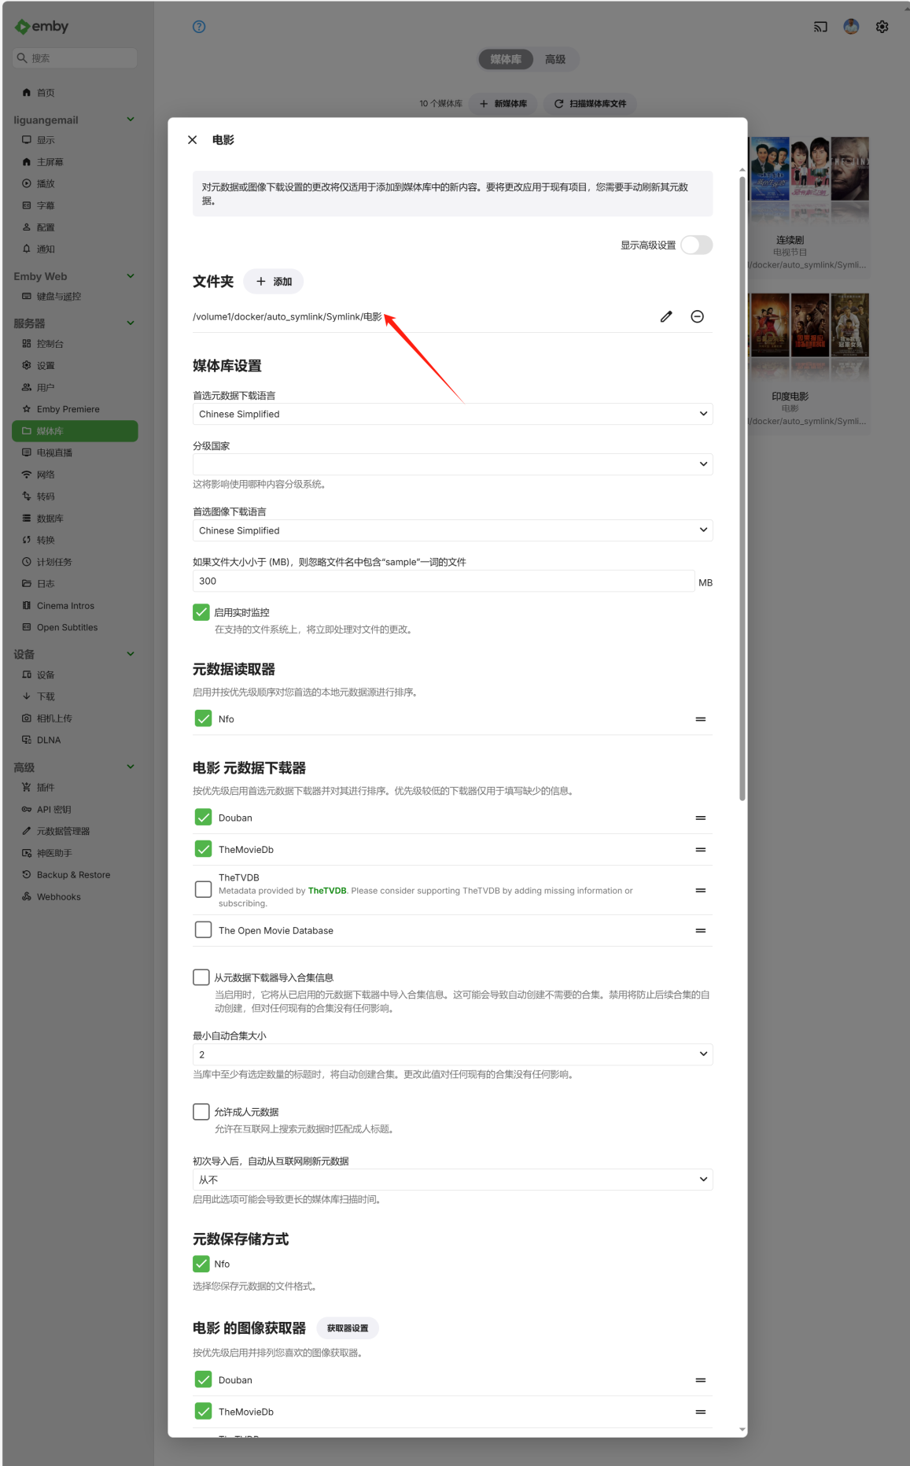

**StrmAssistant助手**

获取[GitHub - sjtuross/StrmAssistant: Strm Assistant for Emby](https://github.com/sjtuross/StrmAssistant)

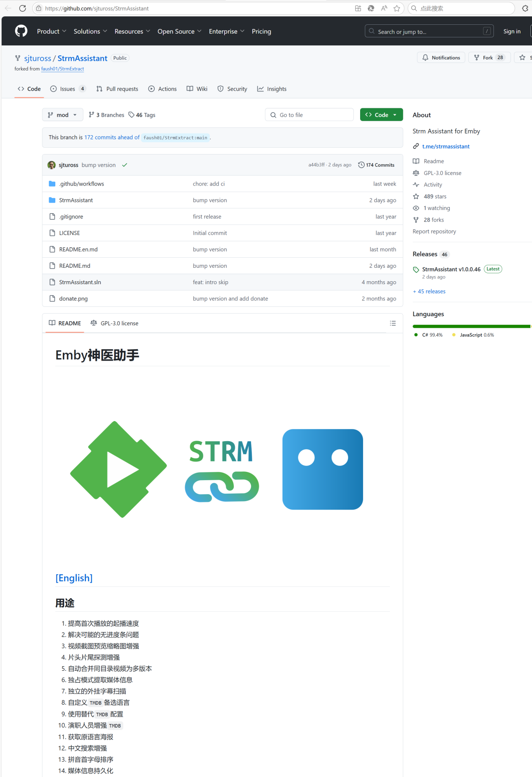

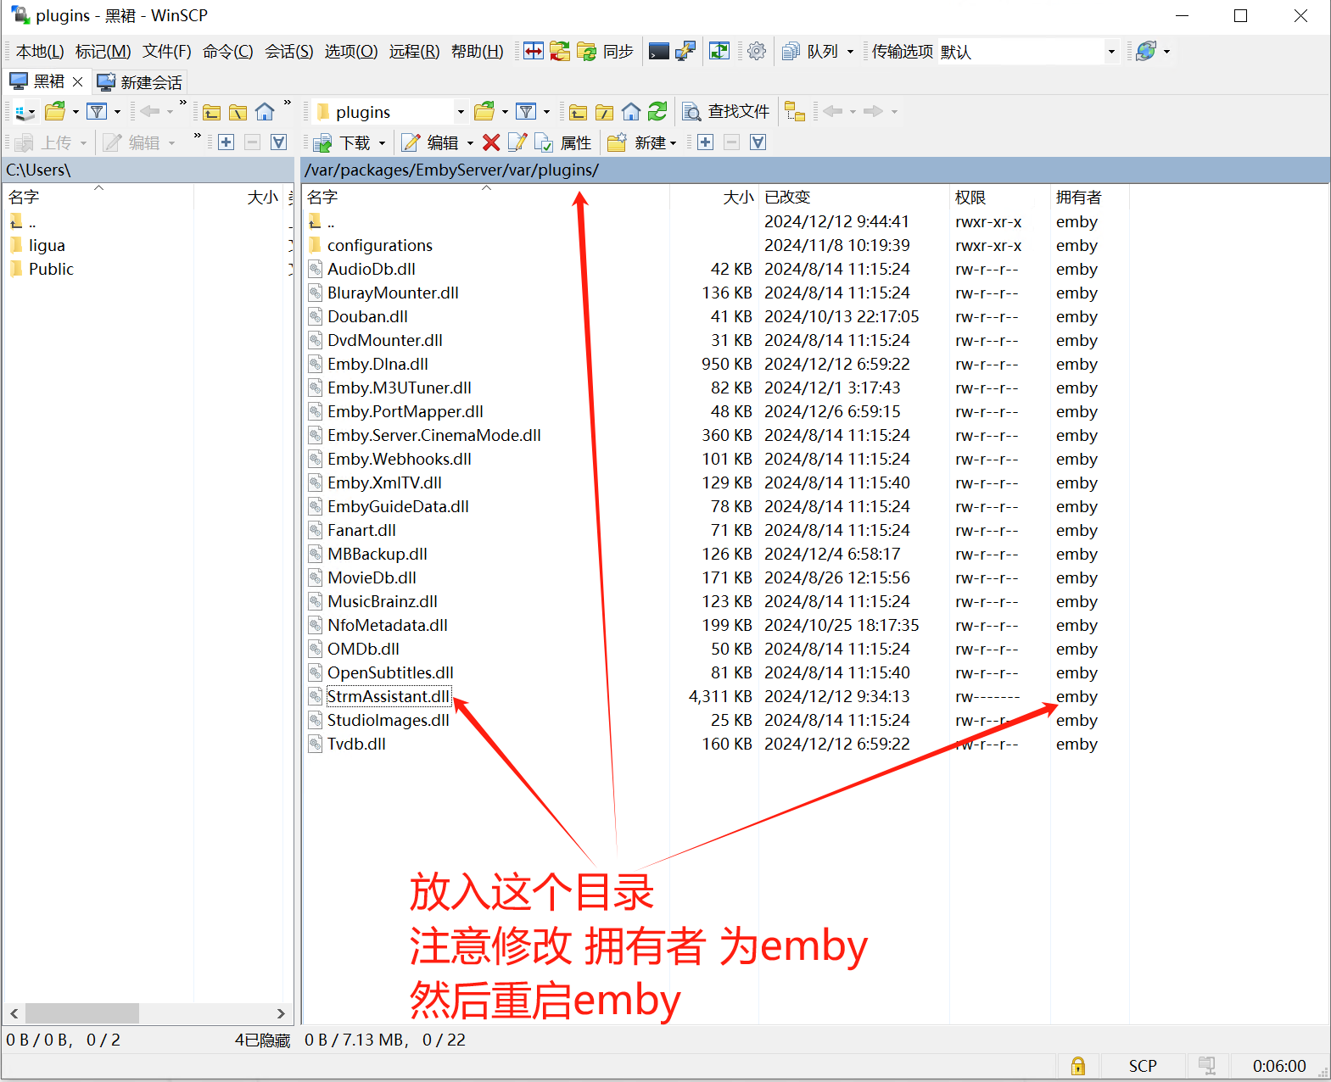

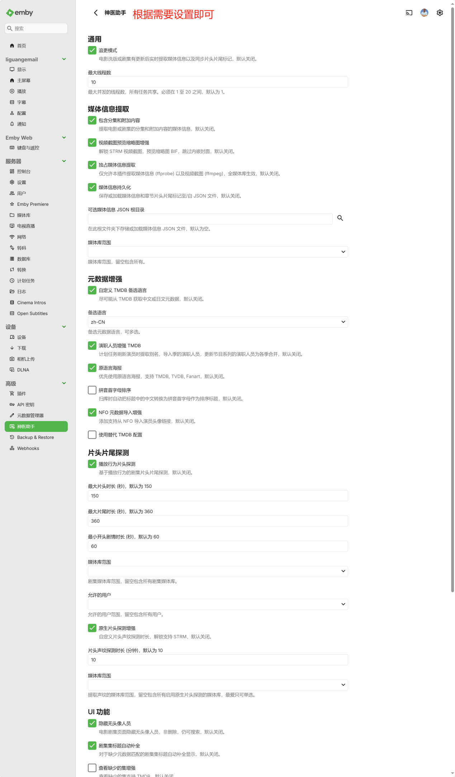

有不明白需要私下1对1服务的，请加微信，有偿服务。